Муниципальное образовательное учреждение дополнительного образования детей «Эколого-биологический центр» Джанкойского района Республики Крым

МЕТОДИЧЕСКАЯ РАЗРАБОТКА
СЦЕНАРИЙ
классного часа/беседы
«Сити-фермер – профессия будущего»

Богомолова Н.И., методист МОУДОД «Эколого-биологический центр» Джанкойского района

с. Завет-Ленинский,
2025 г.
Тема: «Сити-фермер – профессия будущего»
Целевая аудитория: обучающиеся 10–12 лет
Длительность: 45 минут
Цель: Знакомство с профессией сити-фермера, видами сити-ферм, технологиями выращивания растений в городской среде.
Задачи:
Образовательные:
1. Познакомить обучающихся с концепцией сити-фермерства как одной из современных и перспективных профессий.
2. Объяснить основные технологии сити-фермерства (гидропоника, аквапоника, аэропоника) в доступной для детей форме.
3. Рассказать об актуальности сити-фермерства для стран с неблагоприятным сельскохозяйственным климатом.
Развивающие:
1. Развивать экологическое мышление и осознание роли технологий в решении глобальных проблем.
2. Формировать у детей навыки групповой работы, включая умение распределять роли, обсуждать и презентовать свои идеи.
3. Побуждать к креативности через выполнение творческих заданий, таких как создание концепции собственной сити-фермы.
Воспитательные:
1. Воспитывать интерес к профессиям будущего и желание исследовать новые области знаний.
2. Формировать чувство ответственности за окружающую среду.
3. Формировать позитивное отношение к инновациям и прогрессивным технологиям.
Форма: интерактивный классный час.
Методы и приемы: словесные, иллюстрация и визуализация, мозговой штурм, групповая работа, метод проектов.
Материалы и оборудование: ноутбук, мультимедийный экран, схемы-рисунки, карточки с заданиями, аудиозапись для фона, листы ватмана, клей, ножницы, трафареты растений, цветные и простые карандаши, ластик, фломастеры, компьютерная презентация.
Оформление класса: столы и стулья расставлены полукругом, разделены на четыре группы. На столах флажки по цвету команд-участниц и подготовленные карточки с иллюстрациями.
План мероприятия
- Организационный момент (5 мин.);
2. Теоретическая часть (15 мин);
3. Практическая работа (20 мин.).
4. Итог занятия (5 мин.);
- Рефлексия.

ХОД КЛАССНОГО ЧАСА
СЛАЙД 1.
1. ОРГАНИЗАЦИОННЫЙ МОМЕНТ (5 мин.)
Педагог: Здравствуйте, ребята! Сегодня у нас необычный классный час: мы снова поговорим о профессиях! Профессиях новых, которые появились совсем недавно. Разве кто-нибудь лет 20 назад мог себе представить, что лечить может сетевой врач, выявлять нарушения в интернете - медиаполицейский? Что появятся профессии игромастер, биофармаколог… А сегодня они прочно входят в нашу жизнь!
Поэтому я предлагаю вам отправиться в необычное путешествие!
Но для начала нам нужно разделиться на команды! Каждая команда будет иметь свой цвет: синяя, красная, желтая и зеленая. Подумайте, к какому цвету вы бы хотели присоединиться и пройдите за стол с вымпелом своего цвета.
Итак, все команды готовы, и мы отправляемся в город будущего! Представьте: в центре шумного мегаполиса, среди небоскребов, находятся настоящие фермы, где выращивают овощи, фрукты, зелень и даже цветы. И все это не в поле, не в саду, а прямо на небоскребе или даже в метро! Как думаете, это реальность или фантастика?
Вопросы для мотивации:
Хотели бы вы посетить такое место? Почему? Кто-нибудь слышал о таком?

СЛАЙД 2
Педагог: Ребята! Посмотрите на экран! Зеленые фермы в городе уже не фантастика, а реальность! Люди придумали им название – СИТИ-ФЕРМЫ! И сегодня мы с вами узнаем, как они создаются, как работают. Но, самое главное, поговорим о профессии, которая учит всем этим управлять!
Тема классного часа: «Сити-фермер – профессия будущего!»

2. ТЕОРЕТИЧЕСКАЯ ЧАСТЬ (15 мин.)

Педагог: Что такое сити-ферма? Сити-ферма — это такая теплица или стеллажная система, которая в городских условиях позволяет круглый год получать экологически чистый урожай.
В работе сити-ферм используются самые современные технологии. Благодаря умным системам внутри сити-ферм поддерживается идеальная температура, освещение и влажность, необходимые для роста растений.
Сити-ферма — это закрытая экосистема с собственным микроклиматом, который можно регулировать. Такие фермы можно размещать на крышах зданий, в подвалах, на балконах.

СЛАЙД 3
Вот некоторые виды сити-фермерства, которые существуют в разных странах:
- Вертикальное фермерство. Растения выращиваются на стеллажах, установленных друг над другом. Активно используется в Европе, США, Японии и с недавних пор в России.
- Фермерство на крыше. Для выращивания продовольственных культур используют плоские крыши зданий.
- Грибная ферма. Грибы выращивают в крытых помещениях или подвалах, парковках, складах и погребах.
- Общественные сады - общественные пространства, где можно создать сад/ферму в своём населённом пункте.
- Огород на балконе - сити-ферма на балконе, лоджии, летней террасе, где в контейнерах, ящиках, цветочницах можно выращивать продовольствие для семьи и для продажи.
Эти виды сити-ферм позволяют эффективно использовать доступное городское пространство и обеспечивать жителей свежими и экологически чистыми продуктами.
СЛАЙД 5
Почему это важно?
1. Свежие продукты круглый год: сити-фермы особенно полезны в местах, где климат суровый и сложно выращивать овощи и фрукты.
2. Экологичность: в таких фермах не используют химические вещества для защиты растений.
3. Близость к покупателю: благодаря тому, что ферма находится рядом, овощи и фрукты не нужно перевозить на большие расстояния. Это экономит ресурсы и сохраняет свежесть продуктов.

СЛАЙД 4
Очень привлекательно сити-фермерство для стран с неблагоприятным для сельского хозяйства климатом – например, Объединенных Арабских Эмиратов, Индонезии, для северных регионов, включая российские. В нашей стране вертикальные фермы, которые не зависят от капризов погоды, могут решить проблему обеспечения свежими овощами и зеленью жителей городов, расположенных в Заполярье, арктической зоне или отдаленных территориях.

Задание командам:
- Предлагаю каждой команде обсудить и высказать свою точку зрения по вопросам:
- Почему сити-фермы называют фермами будущего? Какие виды ферм вам кажутся наиболее интересными?

Основные технологии сити-фермерства (Интерактивная часть)

Педагог: Ребята, сейчас мы узнаем о трех удивительных технологиях, применяемых на современных сити-фермах. Они называются: гидропоника, аквапоника и аэропоника. Не переживайте, если слова вам кажутся сложными, сейчас я все объясню просто и понятно! (Приложение 2)
СЛАЙД 6
Гидропоника — это метод выращивания растений без почвы. Здесь корни растений находятся в специальном растворе, который содержит все необходимые питательные вещества. Растение «пьет» этот раствор и растет так же, как и в земле, а иногда даже быстрее!
Представьте: растение сидит в специальной чаше, а корни погружены в воду, смешанную с «витаминами» для растений.
Преимущества:
1. Можно выращивать растения круглый год.
2. Растения растут быстрее, так как получают нужные питательные вещества.
3. Используется меньше воды, чем при традиционном сельском хозяйстве.

СЛАЙД 7
Аквапоника — это еще более интересная технология - маленькая искусственная экосистема: снизу бассейн с рыбами, сверху растения. Здесь растения и рыбы помогают друг другу. Как это происходит? Продукты жизнедеятельности рыб кормят растения. А растения, в свою очередь, очищают воду для рыб.
Преимущества:
1. Полностью экологичный способ выращивания.
2. Создается замкнутый круг: рыбы и растения помогают друг другу.
3. Можно одновременно выращивать и растения, и рыбу!

СЛАЙД 8
Аэропоника - это метод, при котором растения не «сидят» в земле или воде. Их корни висят в воздухе! Питательные вещества и вода распыляются на корни в виде мелкой «туманной» капли. Корни растений словно «левитируют» в коробке, а специальный аппарат время от времени опрыскивает их.
Преимущества:
1. Экономия воды.
2. Можно выращивать растения в самых необычных местах, даже в космосе!
3. Корни всегда получают достаточно воздуха и влаги.
Педагог: Каждая из рассмотренных нами технологий имеет свои плюсы и помогает выращивать растения компактно, быстро и экологично.

СЛАЙД 9
Задание командам (Приложение 3):
Друзья, сегодня вы станете настоящими исследователями в мире современных технологий! На нашем игровом поле спрятались умные изобретения и их описания. Ваша задача – соединить названия технологий с их правильными определениями. Проявите смекалку, внимательность и покажите, что вы настоящие знатоки! Готовы? Тогда начнем!
А какая из технологий вам показалась самой интересной и почему? Давайте обсудим!
Дети выполняют практическое задание
СЛАЙД 10
Педагог: Сити-фермы открывают огромные возможности для выращивания самых разных растений:
1. Овощи. На сити-фермах отлично растут огурцы, помидоры, перцы, баклажаны и даже кабачки. Эти овощи любят стабильные условия, которые легко создать с помощью современных технологий.
2. Зелень. Петрушка, укроп, базилик, руккола, шпинат и салат — сити-фермы отлично подходят для выращивания ароматной и полезной зелени.
3. Ягоды. Клубника, малина, черника и другие ягоды тоже могут расти на сити-фермах круглый год!
4. Съедобные цветы. Вы слышали о цветах, которые можно есть? На сити-фермах выращивают настурции, анютины глазки и другие цветы, которые используют для украшения блюд.
5. Тропические растения. Сити-фермы могут создавать условия даже для экзотических растений: ананасов, папайи или лимонов. Это особенно важно для регионов с холодным климатом.
6. Пряности и травы. Мята, чабрец, розмарин и орегано — сити-фермы позволяют получать свежие пряности, которые делают наши блюда ароматными и вкусными.

Задание командам:
Ребята, представьте, что вы настоящие фермеры! На наших сити-фермах выросли удивительные овощи и ягоды, но они спрятались за загадками. Чтобы собрать весь урожай, вам нужно проявить смекалку и правильно отгадать, что же скрывается за каждой загадкой. Готовы почувствовать себя настоящими детективами на ферме? Тогда вперёд к разгадкам! (Приложение 4)

Сити-фермы и умные технологии: как это работает?
Педагог: Ребята, сити-ферма — это настоящая «умная» система, которая всё контролирует и заботится о каждом растении! Здесь важно всё: температура, свет, вода, влажность! Эти параметры должны быть идеально настроены, чтобы растения хорошо росли и давали богатый урожай.
Как это все работает? Разработчики придумали специальное приложение на телефоне или компьютере! Через него можно следить за условиями на ферме и менять их, если это нужно. Например: увеличить световой день для огурцов, снизить температуру для томатов, сделать воздух более влажным для салата…
Как это помогает растениям? Каждой культуре нужны свои условия. Вот например: базилик: любит тепло, немного воды и специальные добавки, которые делают его ароматным и полезным. Приложение может самостоятельно подобрать нужный состав добавок и установить оптимальный режим света: днем – больше света, ночью – темнота и отдых. И так со всеми растениями.
Удивительно, но на одном и том же оборудовании можно выращивать разные растения, просто меняя настройки! Сегодня вы выращиваете базилик, а через месяц – клубнику. Технологии делают всё это простым и удобным.

СЛАЙД 11
Кто производит такие технологии? В России уже есть компании, которые создают «умные» решения для сити-ферм. Например: «Гринбар» – компания, которая разрабатывает системы для создания идеального микроклимата. Они работают не только в России, но и экспортируют свои технологии, например, в Индонезию.
Другие компании, такие как «Вертикальные фермы», «Кроптейнер», и «АгроАспект Плюс», также создают оборудование, которое помогает выращивать растения в любом месте (от маленьких экобоксов до огромных промышленных установок).

Педагог: Теперь вы знаете, что сити-ферма – это настоящее чудо технологий!
Задание командам:
Скажите, ребята, вам было бы интересно поработать на такой ферме, создать свою программу управления?
Дети обсуждают и делятся своими высказываниями.

3. ПРАКТИЧЕСКАЯ РАБОТА (20 мин.)
Педагог: А сейчас практическое задание: я предлагаю вам создать проект своей сити-фермы! Вспомните, о чем мы с вами говорили, проявите фантазию и творчество, придумайте, как будет выглядеть ваша ферма, какие растения вы будете выращивать, какие технологии использовать.
(Приложение 5)

СЛАЙД 12
Шаги выполнения задания:
- Придумать концепцию: сначала решите, какие растения вы хотите выращивать на своей сити-ферме. Это могут быть овощи, зелень, цветы или экзотические растения.
- Выбрать место: выберите место для своей фермы. Это может быть крыша дома, балкон, стена или любое другое подходящее место.
- Нарисовать план фермы: нарисуйте схему своей фермы на бумаге. Отметьте, где будут размещены разные растения, как будет устроена поливочная система, где будут располагаться солнечные панели или лампы для освещения.
- Декор и оформление: подумайте, как украсить свою ферму, чтобы она была не только функциональной, но и красивой. Это могут быть декоративные элементы, яркие контейнеры, рисунки на стенах и т.д.
- Представить проект: после завершения работы вы можете представить свой проект. Расскажите о своих идеях, объясните, почему вы выбрали именно эти растения и технологии, и как ваша сити-ферма поможет улучшить экологию города.

Дети представляют свои проекты

Перспективы профессии
СЛАЙД 13
Педагог: Итак, мы уже выяснили, что профессия сити-фермера может стать одной из самых важных и интересных в будущем. Давайте разберемся, какие у нее преимущества, и с какими трудностями могут столкнуться те, кто выберет этот путь. Готовы?
Описание профессии
- Сити-фермер – это человек, который занимается выращиванием продуктов питания в городской среде.
- Для работы ему необходимо помещение и специальное оборудование.
- Сити-фермер должен разбираться в строении и жизненном цикле растений и технологиях выращивания, уметь вести бизнес, находить каналы сбыта, анализировать рынок и конкурентов, заниматься продвижением.

Плюсы профессии
- Низкая конкуренция. Сити-фермерство – это довольно новое явление, поэтому конкуренция на этом рынке еще не так высока.
- Спрос. Сегодня все больше людей хотят питаться правильно и есть свежую зелень в любое время года, а в климатических условиях России это возможно только благодаря импорту, теплицам или сити-фермам.
- Простая логистика. Продукцию, выращенную в городе, не нужно перевозить на дальние расстояния, ведь фермы уже находятся в непосредственной близости от потребителя.
- Стабильность урожая. В отличие от традиционного земледелия, сити-фермерство не зависит от погодных условий. При правильном уходе в закрытом помещении с настроенными системами освещения, полива и кондиционирования воздуха урожай можно собирать круглый год.

Минусы профессии
- Необходимость вложений. Сити-фермерство подразумевает большие затраты на оборудование. Также будут ежемесячные траты на аренду, семена или рассаду, питательный раствор и электричество.
- Документы. Для ведения легального бизнеса понадобится открыть ИП или ООО, вести бухгалтерию, оформить сертификаты на продукцию.
- Риск. Нужно хорошо постараться, чтобы отбить все вложения и сделать бизнес рентабельным, что получается не у всех.

Где учиться в 2025 году?
СЛАЙД 14
Как коммерческое направление бизнеса сити-фермерство появилось только в 2012 году, поэтому пока что отдельной программы подготовки для этой профессии нет.
Фундаментальные знания о растениеводстве и сельском хозяйстве можно получить в аграрном колледже или вузе. Также существуют курсы и мастер-классы от добившихся успеха сити-фермеров или поставщиков оборудования, ежегодные конференции и агрохакатоны.

Колледжи. Тем, кто хочет получить эту профессию после 9 класса, стоит обратить внимание на специальность «Агрономия». Она представлена в таких средних специальных учебных заведениях, как:

1. Прибрежненский аграрный колледж (филиал) Крымского федерального университета имени В.И. Вернадского.

2. Ордена Трудового Красного Знамени агропромышленный колледж (филиал) Крымского федерального университета им. В. И. Вернадского.

ВУЗы. В высших учебных заведениях шире выбор программ обучения: помимо «Агрономии» есть еще «Агробизнес», «Технологии производства продукции растениеводства» и другие. Обычно для поступления нужно сдавать ЕГЭ по русскому языку, математике и биологии, но в некоторых вузах также требуют ЕГЭ по физике или химии. Приведем небольшой список подходящих учебных заведений:
- Российский государственный аграрный университет – МСХА имени К. А. Тимирязева (Москва);
- Крымский федеральный университет имени В.И. Вернадского;
- Агротехнологическая академия КФУ им. В.И. Вернадского.

Курсы. Онлайн-курсы по сити-фермерству помогут быстрее собрать всю нужную информацию об особенностях этой профессии. Часто такие курсы предлагают компании, которые с успехом запустили свою ферму и на собственном опыте проверили, какие технологии работают, а какие нет.

Перспективы в будущем. Предполагается, что сити-фермерство как раз и станет одним из решений проблемы перенаселения планеты, и города смогут сами обеспечивать себя всем необходимым. Для России в сити-фермерстве заложен огромный потенциал, ведь на многих территориях нашей страны заниматься сельским хозяйством на открытом грунте либо очень сложно, либо вообще невозможно. В регионах, где мало солнечного света и тепла, выращивание продуктов питания в закрытом пространстве могло бы дать населению больше свежей и доступной растительной пищи.

Педагог: Сити-фермер – это профессия будущего. Конечно, она требует знаний и вложений, но взамен вы сможете помочь людям и открыть удивительный мир инноваций!
СЛАЙД 15
Задание командам: Предлагаю представителям команд выйти к доске и написать, что «Сити-фермер должен знать!» и что «Сити-фермер должен уметь!»
(слева пишем: ботаника, информатика, бизнес…, а справа: высаживать растения, строить стеллажи, бороться с вредителями…)

4. ИТОГ ЗАНЯТИЯ (5 мин.)

РЕФЛЕКСИЯ
Педагог: Ребята, давайте подумаем, что больше всего вам понравилось, что запомнилось и какие у вас появились новые идеи после нашего классного часа? Я задам вам несколько вопросов, чтобы мы вместе подвели итоги.
Вопросы для обсуждения с детьми:
1. Что нового вы узнали сегодня?
2. Какие технологии сити-ферм вас впечатлили больше всего?
3. Хотели бы вы попробовать работать на сити-ферме? Что бы вы выращивали и почему?
4. Какие преимущества профессии сити-фермера вы видите? А какие риски?
5. Как вы думаете, легко ли стать сити-фермером?

Педагог: Спасибо вам за активное участие в сегодняшнем классном часе! Мне очень понравились ваши идеи и рассуждения. Помните, что наш мир меняется, и профессии будущего, такие как сити-фермер, открывают много возможностей. Главное - учиться, пробовать новое и не бояться фантазировать. Может быть, после нашего классного часа кто-то из вас станет создателем своей сити-фермы, а возможно, придумает еще более интересные технологии!
СЛАЙД 16

Список литературы

1. Журавлева Л.А. Сити-фермерство как перспективное направление развития агропроизводства. – М.: Агропромиздат, 2020. – 256 с.
2. Журавлева Л.А. Сити-фермерство как перспективное направление развития агропроизводства. – М.: Агропромиздат, 2021. – 184 с.
3. Руткин Н.М., Лагуткина Л.Ю., Лагуткин О.Ю. Урбанизированное агропроизводство (сити-фермерство) как перспективное направление развития мирового агропроизводства и способ повышения продовольственной безопасности городов // Вестник аграрной науки. – 2021. – №4. – С. 15-20.
4. Сити-фермер – профессия будущего // Наука и общество. Биология, том 79, №4, 30 окт 2018

Интернет-источники

1.https://www.skolkovo.ru/public/media/documents/research/sedec/SKOLKOVO_SEDeC_Atlas.pdf
2. https://organic-mix.ru/articles/siti-fermerstvo/
3. https://www.kp.ru/edu/rabota/professiya-siti-fermer/
4. https://мойбизнес.рф/knowledge/biznes-na-salatakh-zeleni-i-drugikh-kulturakh-otkryvaem-siti-fermu/
5. https://gavrishshop.ru/articles/vertikalnye-fermy-i-gorodskie-teplicy-novye-resheniya-dlya-biznesa-na-ovoshchah-i-zeleni

ПРИЛОЖЕНИЯ

Приложение 1. Словарь терминов

Автоматизированные системы - технологии, которые используют датчики и программное обеспечение для контроля условий выращивания растений. Они помогают оптимизировать полив, освещение и вентиляцию, что повышает эффективность фермерства.

Агрокультура в контейнерах - выращивание растений в контейнерах или горшках, что позволяет легко перемещать растения и использовать ограниченное пространство в городских условиях.

Аквапоника - система интеграции гидропоники и аквакультуры. Рыбы и растения выращиваются вместе, образуя симбиотическую экосистему. Отходы рыб служат питанием для растений, а растения очищают воду для рыб.

Аэропоника - метод выращивания растений в воздушной или туманной среде без использования почвы. Питательные вещества распыляются на корни растений в виде мелкодисперсного аэрозоля.

Биофильтрация - метод очистки воды с использованием живых организмов, таких как растения и микроорганизмы, для удаления загрязняющих веществ.

Вермикультивирование - использование дождевых червей для переработки органических отходов и производства компоста высокого качества.

Вертикальные фермы - многоуровневые конструкции, в которых растения выращиваются в специально разработанных модулях. Это позволяет максимально использовать ограниченное городское пространство.

Герметичная теплица - структура, в которой контролируются температура, влажность и другие факторы окружающей среды для создания оптимальных условий для роста растений.

Гидропоника - метод выращивания растений без использования почвы. Вместо этого корни растений получают питательные вещества из водного раствора.

Компостирование - процесс разложения органических отходов в результате которого образуется гумус. Компостирование помогает улучшить качество почвы и снизить количество отходов.

Микрозелень - молодые саженцы растений, которые выращиваются для использования в пищу. Они обладают высоким содержанием питательных веществ и применяются в кулинарии для добавления вкуса и декора.
Микроклиматы - небольшие участки с уникальными климатическими условиями, которые могут использоваться для выращивания специфических растений в городских условиях.

Мульчирование - процесс покрытия поверхности почвы органическими материалами (например, соломой, листьями) для сохранения влаги, улучшения структуры почвы и подавления роста сорняков.

Органическое земледелие - практика выращивания растений без использования синтетических пестицидов, удобрений и генно-модифицированных организмов (ГМО), что способствует сохранению окружающей среды и здоровья человека.

Рекуперация воды - процесс сбора и повторного использования дождевой воды или воды из других источников для полива растений и других нужд.

Светодиодное освещение (LED) - эффективный источник света для растений, используемый в условиях ограниченного естественного освещения. Светодиоды позволяют точно регулировать спектр света, что оптимизирует рост растений.

Сезонное выращивание - метод сити-фермерства, при котором используются растения, подходящие для выращивания в определенное время года. Это помогает оптимизировать ресурсы и повысить урожайность.

Системы капельного орошения - эффективные системы полива, которые подают воду непосредственно к корням растений, минимизируя потери воды и обеспечивая оптимальные условия для роста.

Сити-фермерство в помещении - выращивание растений внутри зданий с использованием искусственного освещения и контролируемых условий окружающей среды.

Фертильность почвы - способность почвы обеспечивать растения необходимыми питательными веществами для их роста и развития.

Приложение 2. Карточки с видами технологий

ТЕХНОЛОГИЯ АКВАПОНИКА
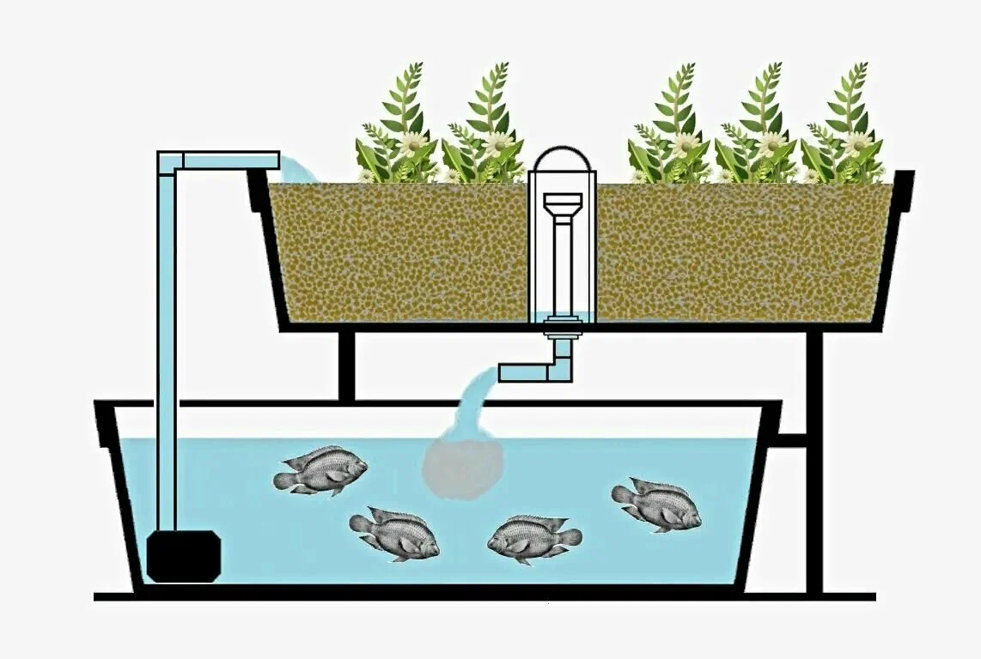
КОНТЕЙНЕР С РЫБАМИ
РЕЗЕРВУАР С РАСТЕНИЯМИ И ГРУНТОМ
ПОМПА
ПОМПА

ТЕХНОЛОГИЯ ГИДРОПОНИКА
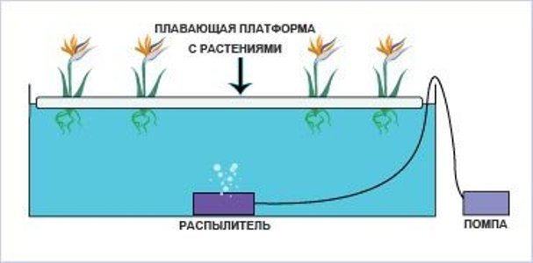

ТЕХНОЛОГИЯ АЭРОПОНИКА
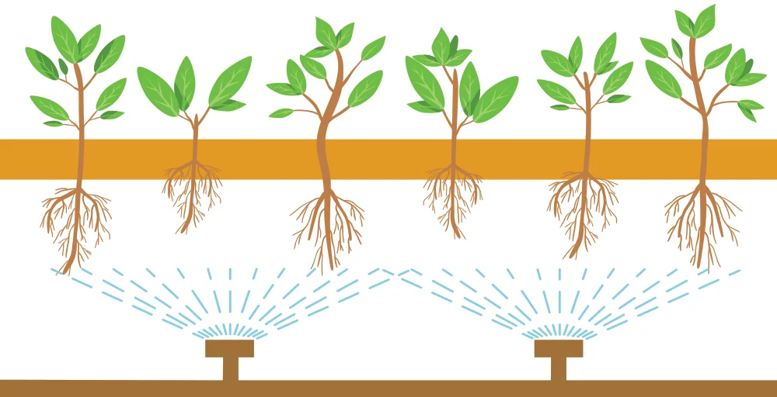
СИСТЕМА
ОРОШЕНИЯ
ПЛАТФОРМА С РАСТЕНИЯМИ

Приложение 3. Карточки с заданием

Задание: Соедините линиями технологию и ее правильное описание.

Гидропоника |  | Метод выращивания растений в воздушной или туманной среде без использования почвы. Питательные вещества распыляются на корни растений в виде мелкодисперсного аэрозоля.
Аэропоника |  | Метод выращивания растений, где рыбы и растения растут вместе, образуя симбиотическую экосистему. Рыбы живут в воде и выделяют вещества, которые служат удобрением для растений. А растения, в свою очередь, очищают воду для рыб.
Аквапоника |  | Метод выращивания растений без использования почвы. Вместо этого корни растений получают питательные вещества из водного раствора.

Приложение 4. Загадки
С рождения в мундире, хоть в армии и не служила,
Мундир только раз снимаю, когда на стол я попадаю! (Картошка)

Он на солнце греет бок, дарит нам томатный сок.
Любят люди с давних пор красный спелый… (Помидор)

Лиловым цветом господин
На грядке он такой один.
По французски — граф Де Жан,
А по-русски… (Баклажан).

Она пышна и кудрява, украшенье и приправа.
С ней салат куда вкуснее, и вкусней и зеленее.
Эту как зовут подружку? Ну, конечно же … (Петрушка).

Листики мои не режут,
Только рвут руками нежно,
Знаю точно каждый рад,
Съесть зелёненький… (Салат)

Любит прятаться, скрываться
И листочком укрываться,
Пирамидка красная, ягода прекрасная. (Клубника)

Много тёмно-синих бус
Кто-то уронил на куст.
Их в лукошко собери-ка.
Эти бусины — … (Черника).

Они в салате словно краски,
Украсили тарелку в сказке.
На клумбе яркие друзья,
Но съесть их можно – вот дела! (Фиалка)

Жарким солнышком согрет,
В шкурку, как в броню, одет.
Удивит собою нас
Толстокожий… (Ананас).

Лист зелёный в чай кладу,
Чтобы настоялся — жду.
Будет вкусно пахнуть чай,
А про листик этот знай:
Для приданья аромата нам всегда поможет… (Мята).
Приложение 5. Материалы для практической части

